**INFORME DE COMITÉ DE RIESGOS DE LIQUIDEZ**

A continuación, se presenta el informe que contiene las actividades y la gestión de acuerdo con el sistema de administración de riesgo de liquidez, SARL, en los que está expuesta **LA ENTIDAD**, a fin de mitigar la materialización de realizar activos a precio de descuento para suplir requerimientos de pasivos y patrimonio y/o no tener acceso al financiamiento externo por parte de entidades financieras.

A continuación, se presenta el informe que contiene la gestión de riesgo de liquidez en la que está expuesta **LA ENTIDAD**, a fin de fortalecer la eficiencia, eficacia y la efectividad, bajo el esquema de sistema de administración de riesgos.

El presente informe está a corte de septiembre de 2020.

**LA ENTIDAD** implementó el sistema de administración de riesgos, SARL de acuerdo con los establecido en la Circular Externa No. 006 de 2019, expedida por la Superintendencia de la Economía Solidaria.

1. **GESTIÓN DE ACTIVOS Y PASIVOS (GAP)**
   1. **DISPONIBLES (CAJA, BANCOS)**
      1. **CAJA:**

Es donde se registran los movimientos (entradas y salidas) de dinero en efectivo o por cheques o en valores representativos de sumas dinerarias, los cuales debe determinarse el monto necesario de liquidez para atender la operatividad diaria de LA ENTIDAD.

Se evidencia que la caja cerró en septiembre de 2020 con $677,0 millones. Para el análisis de esta cuenta, se determinó información con horizonte anual y periodicidad diaria (01/09/19 al 31/09/20) por su connotación volátil.

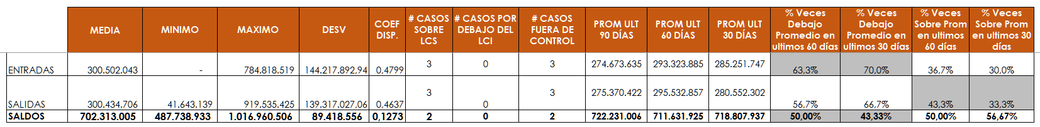A continuación, se presenta el cuadro que contiene los descriptivos estadísticos para la entrada, salida y el saldo de la caja.

Respecto a las entradas de recursos a caja, se evidencia un promedio de $300,5 millones, se muestra que no se realizó movimiento en un día o varios días en la serie de tiempo, el mayor valor registrado en el año fue por $784,8 millones y una desviación estándar del $144,2 millones lo que determinar que los valores registrados durante el histórico anual, fueron más estables (no fueron tan volátiles).

Con relación a las salidas de caja, se evidencia un promedio de $300,4 millones, se muestra el menor requerimiento de salidas fue de $41,6 millones, el mayor valor registrado en el año fue por $919,5 millones y una desviación estándar del $139,3 millones lo que determinar que los valores registrados durante el histórico anual, fueron más estables (no fueron tan volátiles).

Finalmente, los saldos en la caja, se evidencia un promedio de $702,3 millones, se muestra el menor requerimiento de saldo fue de $487,7 millones, el mayor valor registrado en el año fue por $1.016,9 millones y una desviación estándar del $89,4 millones lo que determinar que los valores registrados durante el histórico anual, fueron más estables (no fueron tan volátiles).

Respecto al señales de alerta sobre los límites de control, se evidencia tres 3 veces que los movimientos de entrada y salida superaron tres desviaciones estándar por encima del promedio y para el saldo de caja, se presentaron dos veces este indicador.

No se evidenciaron señales de alerta por debajo del límite de control inferior (LCI) en el movimiento de entradas, salidas y saldos de caja.

Con relación al promedio de los movimientos de caja, se evidencia que la entrada de recursos durante los últimos tres meses (jul-20, ago-20 y sep-20) fue de $274,6 millones, para las salidas el promedio fue de $275,3 millones y el saldo fue de $722,2 millones, respectivamente.

El promedio de entradas en los últimos 60 días es de $293,3 millones, evidenciándose un 63.3% por debajo del promedio en estos dos últimos dos meses (agos-20 y sep-20) y un 36,7% restante por encima del promedio.

El promedio de salidas en los últimos 60 días es de $295,5 millones, evidenciándose un 56,7% por debajo del promedio en estos dos últimos dos meses (agos-20 y sep-20) y un 33,3% restante por encima del promedio. Lo anterior muestra que la entidad está manejando promedios más bajos en las salidas de caja con relación a las entradas.

Respecto al promedio del saldo en los últimos 60 días, este alcanzó $722,2 millones, evidenciándose un 50% por debajo del promedio en estos dos últimos dos meses (agos-20 y sep-20) y un 50,0% restante por encima del promedio. Lo anterior muestra que la entidad registra unos movimientos que lo que entra lo esta aplicando a los diferentes requerimientos de liquidez.

El promedio de entradas en los últimos 30 días es de $285,2 millones, evidenciándose un 70% por debajo del promedio en este último mes (sep-20) y un 30% restante por encima del promedio.

El promedio de salidas en los últimos 30 días fue $280.5 millones, evidenciándose un 66.7% debajo del promedio en estos para este mes (sep-20) y un 33,3% restante por encima del promedio. Lo anterior muestra que la entidad está manejando promedios más bajos en las salidas de caja con relación a las entradas para el corte de septiembre de 2020.

Respecto al promedio del saldo de caja en el último mes (sep-20), este alcanzó $718,8 millones, evidenciándose un 43.3% debajo del promedio para la fecha de corte (sep-20) y un 56,6% restante por encima del promedio. Lo anterior muestra que la entidad registra unos movimientos con promedios de entrada superiores a lo que entra en esta partida.

A continuación, se presenta el siguiente gráfico que contiene el movimiento anual del septiembre de 2019 a 2020, con tradencia diaria, así:

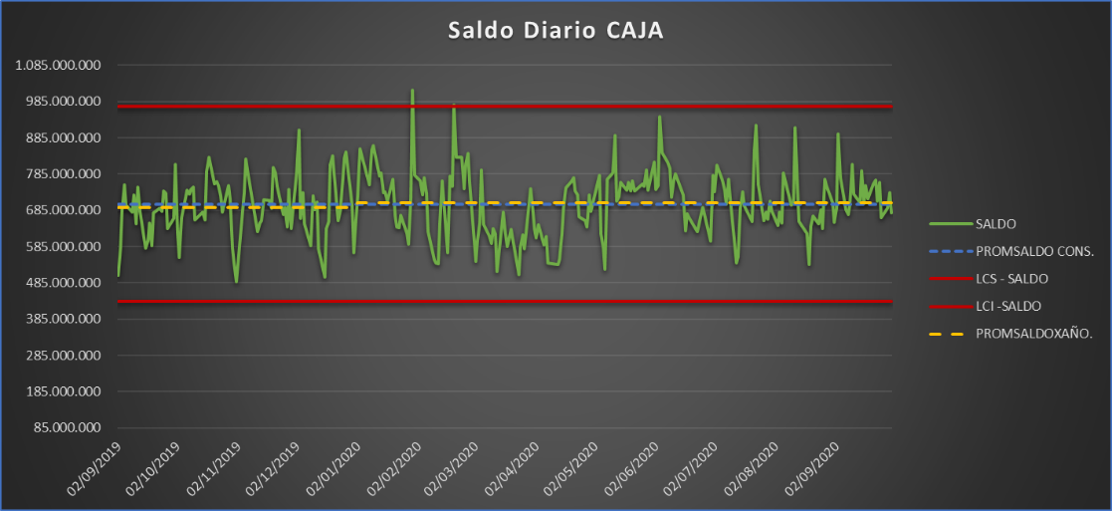

Se evidencia que el saldo supero el límite de control superior (LCS) dos veces durante toda la serie de tiempo del corte analizado. Así mismo, se muestra que a partir de agosto se mantienen saldos por encima del promedio anual (línea interrumpida amarilla). Finalmente, no se evidencia saldos durante todo el periodo que alcanzaran tres desviaciones estándar menos del promedio del saldo (LCI).

Referente al máximo requerimiento esperado de caja para el siguiente mes, es decir, para octubre de 2020, se calculó el VaRm, tal como se muestra en el siguiente cuadro:

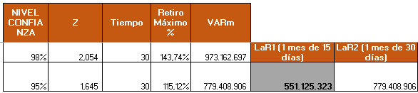

Por lo anterior, el modelo estima requerimientos esperados de caja para el mes siguiente por $779,4 millones. Así mismo, se espera requerimientos de caja por $551,1 millones para la primera quincena de octubre por $551,1 millones y para la segunda, $228,2 millones, respectivamente.

Con relación, a la tasa de renovación del saldo, el cual determina como los saldos se mantienen en un periodo especifico con el inminente anterior, a fin de monitorear caídas inminentes en el saldo de caja.

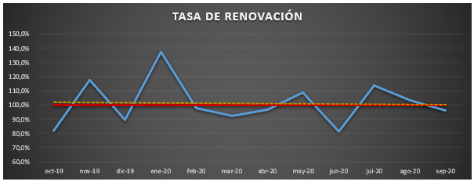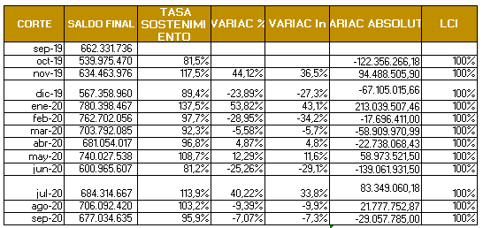

Se muestra que, en septiembre de 2020, se disminuyó el saldo en $29,0 millones con relación al mes inmediatamente anterior, represando una tasa de sostenimiento del 95,9%.

Finalmente, se muestra que, para lo trascurrido en el último año del periodo de corte, la tasa de sostenimiento más baja alcanzo el 81.2% correspondiente al periodo de junio-2020. También se muestra el comportamiento de los saldos son estables, en razón que no presenta caídas libres, tal como lo soporta la línea de la pendiente (Línea interrumpida amarilla)

Con relación a los indicadores de riesgo establecidos para caja, se presenta el siguiente cuadro:

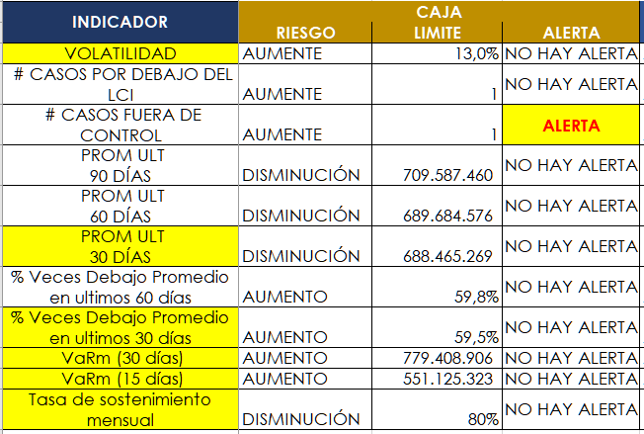

Por lo anterior, se evidencia una señal de alerta en el número de casos fuera de control, el cual obedece a dos casos que superaron el límite de control superior por saldo de caja, el cual no significa riesgo para la entidad.

* + 1. **BANCOS:**

Es donde se registran los movimientos (entradas y salidas) de dinero en efectivo o por cheques o en valores representativos de sumas dinerarias, los cuales debe determinarse el monto necesario de liquidez para atender la operatividad diaria de LA ENTIDAD.

Se evidencia que bancos cerró en septiembre de 2020 con $7.457,4 millones. Para el análisis de esta cuenta, se determinó información anual con horizonte anual y periodicidad diaria (01/09/19 al 31/09/20) por su connotación volátil.

A continuación, se presenta el cuadro que contiene los descriptivos estadísticos para la entrada, salida y el saldo de bancos.

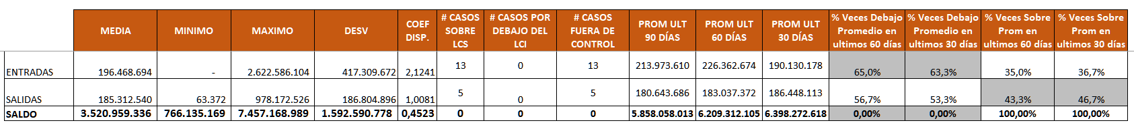

Respecto a las entradas de recursos a bancos, se evidencia un promedio de $196,4 millones, se muestra que no se realizó movimiento en un día o varios días en la serie de tiempo, el mayor valor registrado en el año fue por $2.622,5 millones y una desviación estándar del $417,3 millones lo que determina que los valores registrados durante el histórico anual, fueron más inestables (fueron muy volátiles).

Con relación a las salidas de bancos, se evidencia un promedio de $185,3 millones, se muestra el menor requerimiento de salidas fue de $63.372, el mayor valor registrado en el año fue por $978,1 millones y una desviación estándar del $186,8 millones lo que determina que los valores registrados durante el histórico anual, fueron más estables (no fueron tan volátiles).

Finalmente, los saldos en bancos, se evidencia un promedio de $3.520,9 millones, se muestra el menor requerimiento de saldo fue de $766,1 millones, el mayor valor registrado en el año fue por $7.457,1 millones y una desviación estándar del $1.592,5 millones lo que determinar que los valores registrados durante el histórico anual, fueron más estables (no fueron tan volátiles).

Respecto al señales de alerta sobre los límites de control, se evidencia 13 veces en los movimientos de entrada y 5 para salida que superaron tres desviaciones estándar por encima del promedio y para el saldo de bancos, no se presentaron casos que superaran LCS.

No se evidenciaron señales de alerta por debajo del límite de control inferior (LCI) en el movimiento de entradas, salidas y saldos de bancos.

Con relación al promedio de los movimientos de bancos, se evidencia que la entrada de recursos durante los últimos tres meses (jul-20, ago-20 y sep-20) fue de $213,9 millones, para las salidas el promedio fue de $180,6 millones y el saldo fue de $5.858,0 millones, respectivamente.

El promedio de entradas en los últimos 60 días es de $226,3 millones, evidenciándose un 65% por debajo del promedio en estos dos últimos dos meses (agos-20 y sep-20) y un 35% restante por encima del promedio.

El promedio de salidas en los últimos 60 días es de $180,6 millones, evidenciándose un 56,7% por debajo del promedio en estos dos últimos dos meses (agos-20 y sep-20) y un 43,3% restante por encima del promedio. Lo anterior muestra que la entidad está manejando promedios más bajos en las salidas de bancos con relación a las entradas.

Respecto al promedio del saldo en los últimos 60 días, este alcanzó $5.858,0 millones, evidenciándose un 100% por encima del promedio en estos dos últimos dos meses (agos-20 y sep-20).

El promedio de entradas en los últimos 30 días es de $190,1 millones, evidenciándose un 63.3% por debajo del promedio en este último mes (sep-20) y un 36.7% restante por encima del promedio.

El promedio de salidas en los últimos 30 días fue $186,4 millones, evidenciándose un 53.3% debajo del promedio en estos para este mes (sep-20) y un 46.7% restante por encima del promedio. Lo anterior muestra que la entidad está manejando promedios más bajos en las salidas de bancos con relación a las entradas para el corte de septiembre de 2020.

Respecto al promedio del saldo de bancos en el último mes (sep-20), este alcanzó $6.398,2 millones, evidenciándose un 100% por encima del promedio para la fecha de corte (sep-20).

A continuación, se presenta el siguiente gráfico que contiene el movimiento anual del septiembre de 2019 a 2020, con tradencia diaria, así:

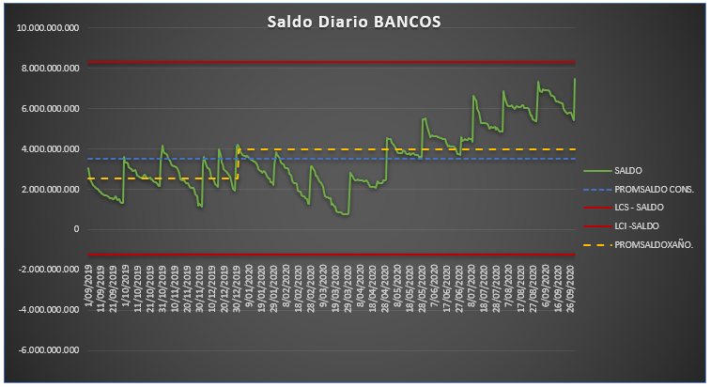

Se evidencia que el saldo de banco durante toda la serie de tiempo no presento casos que supere (LCS y LCI). Así mismo, se muestra que a partir de julio 2020 se mantienen saldos por encima del promedio anual (línea interrumpida amarilla).

Referente al máximo requerimiento esperado de bancos para el siguiente mes, es decir, para octubre de 2020, se calculó el VaRm, tal como se muestra en el siguiente cuadro:

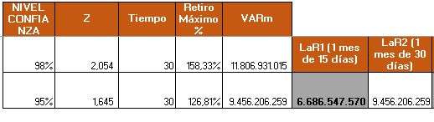

Por lo anterior, el modelo estima requerimientos esperados de bancos para el mes siguiente por $9.456,2 millones. Así mismo, se espera requerimientos de bancos por $551,1 millones para la primera quincena de octubre por $6.686,5 millones y para la segunda, $2.769,6 millones, respectivamente.

Con relación, a la tasa de renovación del saldo, el cual determina como los saldos se mantienen en un periodo especifico con el inminente anterior, a fin de monitorear caídas inminentes en el saldo de bancos.

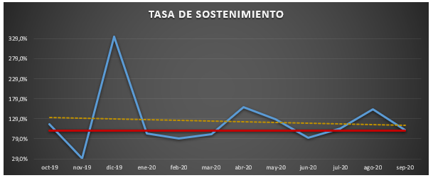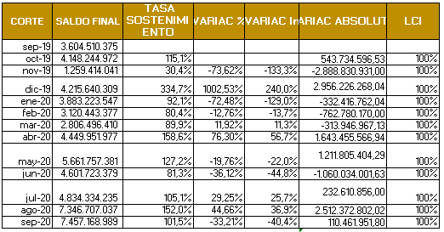

Se muestra que, en septiembre de 2020, se disminuyó el saldo en $110,4 millones con relación al mes inmediatamente anterior, represando una tasa de sostenimiento del 101.5%.

Finalmente, se muestra que, para lo trascurrido en el último año del periodo de corte, la tasa de sostenimiento más baja alcanzo el 30.4% correspondiente al periodo de nov-2019. También se muestra el comportamiento de los saldos son estables, en razón que no presenta caídas libres, tal como lo soporta la línea de la pendiente (Línea interrumpida amarilla)

Con relación a los indicadores de riesgo establecidos para bancos, se presenta el siguiente cuadro:

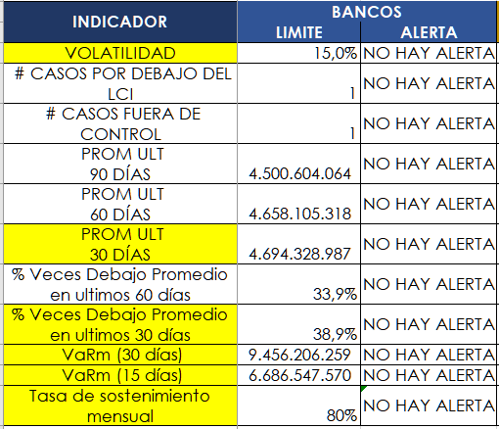

No se reportan señales de alerta establecidas.

* 1. **INVERSIONES:**

Las inversiones están compuestas por el fondo de liquidez que lo componen $636,2 millones y $142,1 millones de inversión de capital en entidades solidarias, todas las inversiones suman $778 millones.

|  |  |
| --- | --- |
|  |  |
| Las inversiones con plazo y tasa de interés corresponden a fondo de liquidez, lo que se evidencia un cumplimiento una regla normativa de no superar el límite mayar a 90 días. |  |

**1.3 FONDO DE LIQUIDEZ:**

Se evidencia el 10,12% de fondo de liquidez para mes septiembre de 2020, cumpliendo con exigido normativamente de un 10%. Se refleja un exceso $36,2 millones para el último día del mes en estudio.

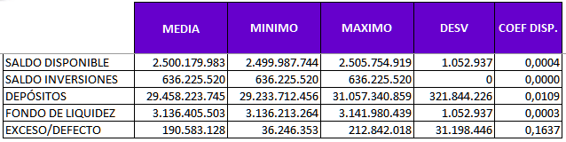

Como se evidencia en el cuadro anterior en saldo disponible con un promedio de $2.500,1 millones, un mínimo $2.499,9 un máximo de $2.505,7 millones presentado una desviación de $1.052,7 millones con un comportamiento estable.

Como se evidencia en el cuadro anterior en saldo inversiones con un promedio de $636,2 millones, un mínimo $636,2 un máximo de $363,2 millones presentado una desviación de 0. Evidenciando una buena estabilidad.

Como se evidencia en el cuadro anterior en depósitos con un promedio de $29.458,2 millones, un mínimo $29.233,7 un máximo de $3141,9 millones presentado una desviación de $321,8 millones con un comportamiento estable.

Como se evidencia en el cuadro anterior en fondo de liquidez con un promedio de $3.136,4 millones, un mínimo $3.136,2 un máximo de $3.141,9 millones presentado una desviación de $1.052,9 millones con un comportamiento estable.

Como se evidencia en el cuadro anterior en exceso/defecto con un promedio de $90,5 millones, un mínimo $36,2 un máximo de $212,8 millones presentado una desviación de $31,1 millones, el ultimo día se evidencia una disminución considerable de $36,2 millones cambiando el comportamiento del promedio mensual.

En el siguiente gráfico se muestra que se mantiene de manera constante y permanente el fondo de liquidez de LA ENTIDAD durante todo el mes de septiembre, toda vez, que la línea verde correspondiente al total de fondo de liquidez no se cruza con la línea amarilla correspondiente al monto requerido por norma. No obstante, tal como se explica en el párrafo anterior, existe una proximidad al incumplimiento en el último día.

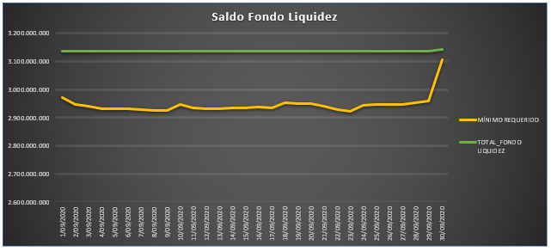

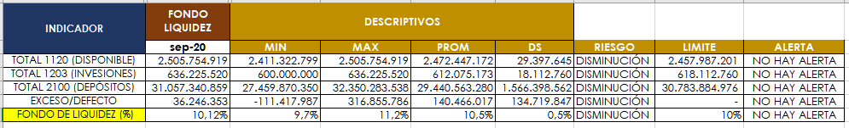Con relación a los indicadores establecidos en el fondo de liquidez no se evidencian señales de alerta para el corte de septiembre de 2020, tal como se muestra a continuación:

* 1. **CARTERA DE CREDITOS:**

La cartera de crédito a septiembre de 2020 cerró $52.413,1 millones. A continuación, se realizan los siguientes análisis:



La tasa promedio ponderada de originación en el portafolio es del 16,98% E.A., el plazo promedio ponderado es de 72,22 meses y el plazo promedio ponderado pendiente por recaudar es de 51,9 meses.

Respecto al recaudo de las cuotas mensuales del portafolio de crédito, se presente el siguiente cuadro:

Para la primera quincena de octubre de 2020, se esperan recaudos de cartera (cuotas) con calificación “A” por $692,6 millones y para la segunda quincena $1.142,7 millones para un total esperado para el mes de octubre de 2020 de $1.835,3 millones.

Respecto a la cartera vencida se evidencia que la entidad dejará de recibir $59,3 millones de pesos en cuotas para el mes de octubre de 2020.

En un escenario normal sin deterioros, la entidad recibiría un total de $1.894,6 millones.

Con relación a las líneas de crédito del portafolio de crédito, se realiza el siguiente comparativo por cartera al día y cartera vencida 30+ días de mora.

Cartera al día

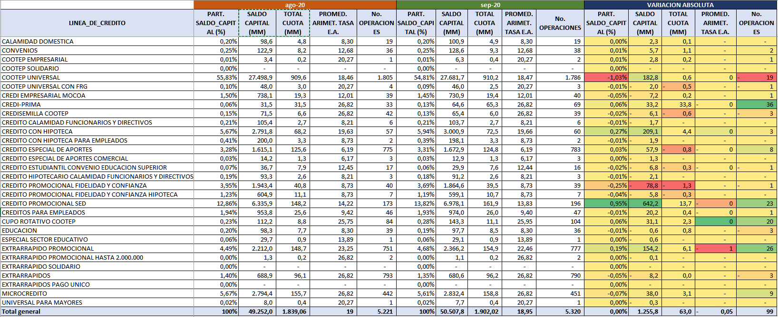

Se evidencia el aumento a capital en $1.379,4 millones, donde las modalidades fueron: CALAMIDAD DOMESTICA $2,3 millones con 19 operaciones, Convenios $5,7 millones con 38 operaciones, LA ENTIDAD UNIVERSAL $182,2 millones con 1.786 operaciones, CREDI-PRIMA $33,2 millones con 69 operaciones,

CREDITO CON HIPOTECA $209,1 millones con 60 operaciones, CREDITO ESPECIAL DE APORTES $57,9 millones y con 783 operaciones, CREDITO PROMOCIONAL SED $642,2 millones y con 196 operaciones, CREDITOS PARA EMPLEADOS $20,2 millones con 47 operaciones, CUPO ROTATIVO LA ENTIDAD $31,1 millones con 104 operaciones, EXTRARRAPIDO PROMOCIONAL $154,2 millones con 777 operaciones, MICROCREDITO $38,0 millones con 421 operaciones. Con una disminución de capital $123,6 millones

Cartera 30+ (vencida), como se puede evidenciar en el siguiente cuadro comparativo de agosto 2020 con septiembre 2020en aumento de cartera se evidencio en las siguientes líneas: CREDITO PROMOCIONAL SED $30 millones con 7 operaciones, CUPO ROTATIVO LA ENTIDAD $2 millones con una operación, EXTRARRAPIDOS $5 millones con 32 operaciones.

El aumento de cartera vencida fue de $37,2 millones y presento una disminución de careta vencida $335,7 millones.

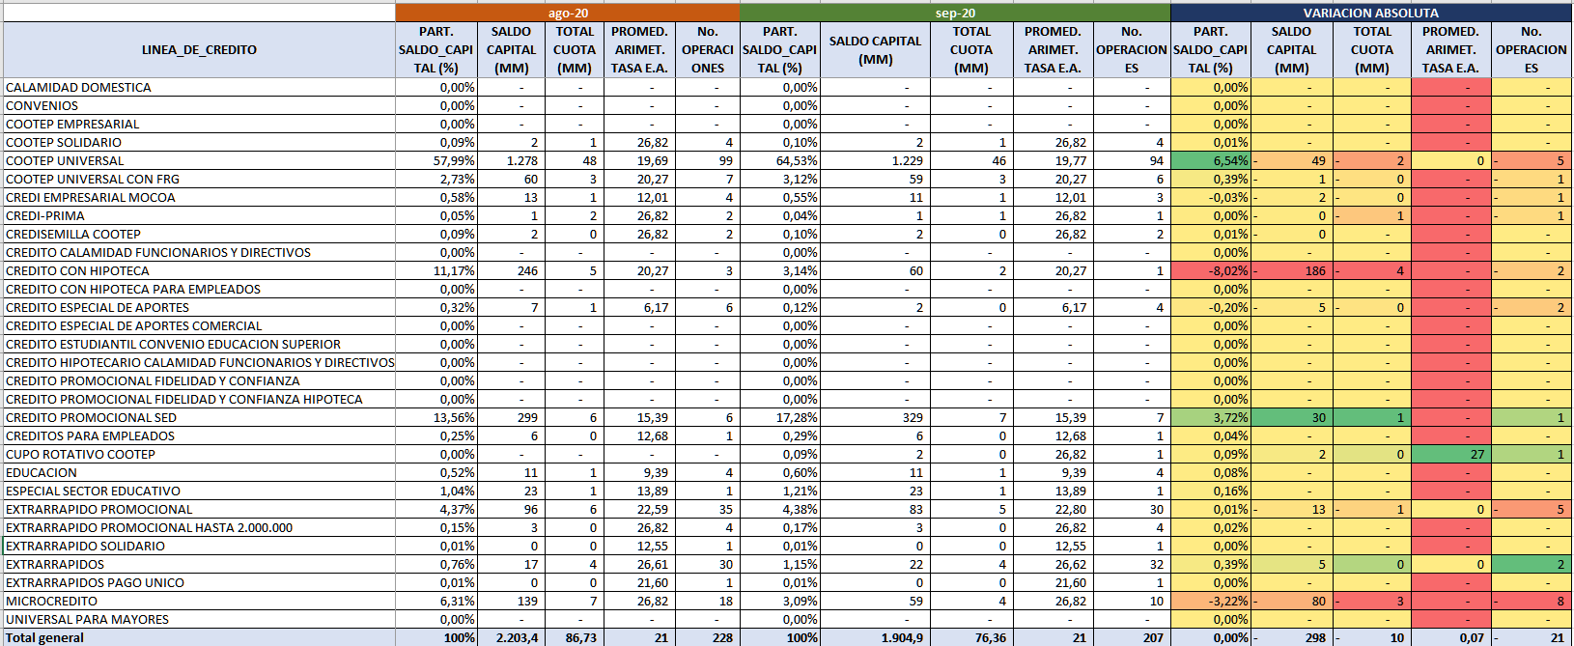

* 1. **CXC:**

Es uno de los activos más importante, ya que es el activo más liquido después del efectivo en una entidad.

Como se puede evidenciar en el siguiente cuadro que para la primera 1 BANDA – IRL registro un saldo promedio mínimo de $2.199,9 millones, un promedio máximo de $343,4 millones teniendo un promedio de $52,8 millones y una desviación estándar de $110 millones sin alerta.

Para la 2 BANDA – IRL registro un saldo promedio mínimo de $2.199,9 millones, un promedio máximo de $343,4 millones teniendo un promedio de $52,8 millones y una desviación estándar de $110 millones sin alerta.

Para la 3 BANDA – IRL registro un promedio máximo de $185,3 millones, teniendo un promedio de $26,4 millones y una desviación estándar de $60,2 millones, sin alerta.

Para la 4 BANDA – IRL registro un promedio máximo de $183,9 millones, teniendo un promedio de $29,3 millones y una desviación estándar de $68,6 millones sin alerta.

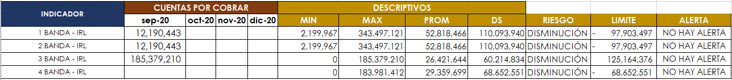PENDIENTE INFORMAR PARTIDA EN CXP

1. **PASIVOS**
   1. **DEPOSITOS**

**2.1.1 AHORRO A LA VISTA:**

Son aquellos recursos depositados que una persona física o jurídica que mantenga depositado en una cuenta de una entidad financiera, y que sea disponible por parte del titular.

Se evidencia que ahorro a la vista cerró en septiembre de 2020 con $18.802,7 millones. Para el análisis de esta cuenta, se determinó información anual con horizonte anual y periodicidad diaria (01/09/19 al 31/09/20) por su connotación volátil.

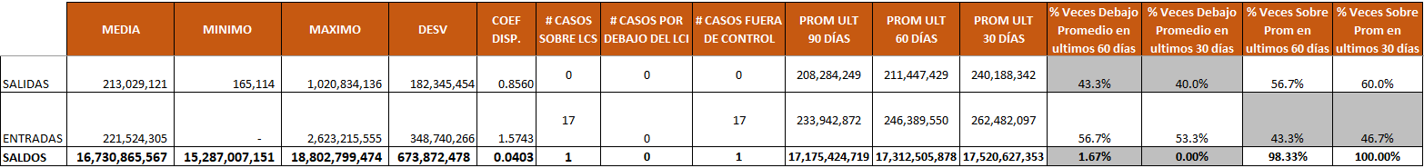A continuación, se presenta el cuadro que contiene los descriptivos estadísticos para la entrada, salida y el saldo de ahorro a la vista.

Respecto a las entradas de recursos a ahorro a la vista, se evidencia un promedio de $221,5 millones, se muestra que no se realizó movimiento en un día o varios días en la serie de tiempo, el mayor valor registrado en el año fue por $2.623,2 millones y una desviación estándar del $348,7 millones lo que determina que los valores registrados durante el histórico anual, fueron más inestables (fueron muy volátiles).

Con relación a las salidas de ahorro a la vista, se evidencia un promedio de $213,0 millones, se muestra el menor requerimiento de salidas fue de $165.114 el mayor valor registrado en el año fue por $1.020,8 millones y una desviación estándar del $182,3 millones lo que determina que los valores registrados durante el histórico anual, fueron más estables (no fueron tan volátiles).

Finalmente, los saldos en ahorro a la vista, se evidencia un promedio de $16.730,8 millones, se muestra el menor requerimiento de saldo fue de $15.278,0 millones, el mayor valor registrado en el año fue por $18.802,7 millones y una desviación estándar del $673,8 millones lo que determinar que los valores registrados durante el histórico anual, fueron más estables (no fueron tan volátiles).

Respecto al señales de alerta sobre los límites de control, se evidencia 17 veces en los movimientos de entrada y para el saldo se presenta un caso que superaran LCS.

No se evidenciaron señales de alerta por debajo del límite de control inferior (LCI) en el movimiento de entradas, salidas y saldos de ahorro a la vista.

Con relación al promedio de los movimientos de ahorro a la vista, se evidencia que la entrada de recursos durante los últimos tres meses (jul-20, ago-20 y sep-20) fue de $233,9 millones, para las salidas el promedio fue de $208,2 millones y el saldo fue de $17.175,4 millones, respectivamente.

El promedio de entradas en los últimos 60 días es de $246,3 millones, evidenciándose un 56,7% por debajo del promedio en estos dos últimos dos meses (agos-20 y sep-20) y un 43,3% restante por encima del promedio.

El promedio de salidas en los últimos 60 días es de $208,2 millones, evidenciándose un 43,3% por debajo del promedio en estos dos últimos dos meses (agos-20 y sep-20) y un 56,7% restante por encima del promedio. Lo anterior muestra que la entidad está manejando promedios semejantes en las salidas de ahorro a la vista con relación a las entradas.

Respecto al promedio del saldo en los últimos 60 días, este alcanzó $17.312,5 millones, evidenciándose un 1,67% por debajo del promedio debajo y un 98,33% por encima del promedio en estos dos últimos dos meses (agos-20 y sep-20).

El promedio de entradas en los últimos 30 días es de $262,4 millones, evidenciándose un 53,3% por debajo del promedio en este último mes (sep-20) y un 46,7% restante por encima del promedio.

El promedio de salidas en los últimos 30 días fue $240,1 millones, evidenciándose un 40,0% debajo del promedio en estos para este mes (sep-20) y un 60,0% restante por encima del promedio. Lo anterior muestra que la entidad está manejando promedios más bajos en las salidas de ahorro a la vista con relación a las entradas para el corte de septiembre de 2020.

Respecto al promedio del saldo de ahorro a la vista en el último mes (sep-20), este alcanzó $17.520,6 millones, evidenciándose un 100% por encima del promedio para la fecha de corte (sep-20).

A continuación, se presenta el siguiente gráfico que contiene el movimiento anual del septiembre de 2019 a 2020, con tradencia diaria, así:

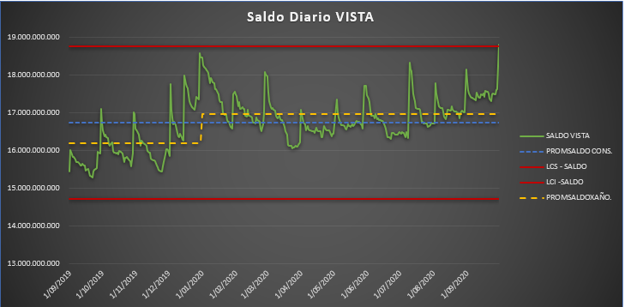

Se evidencia que el saldo de ahorro a la vista durante toda la serie de tiempo no presento casos que supere (LCS y LCI). Así mismo, se muestra que a partir de agosto 2020 se mantienen saldos por encima del promedio anual (línea interrumpida amarilla).

Referente al máximo requerimiento esperado de bancos para el siguiente mes, es decir, para octubre de 2020, se calculó el VaRm, tal como se muestra en el siguiente cuadro:



Por lo anterior, el modelo estima requerimientos esperados de ahorro a la vista para el mes siguiente por $9.456,2 millones. Así mismo, se espera requerimientos de ahorro a la vista por $6.686,5 millones para la primera quincena de octubre por y para la segunda, $729,2 millones, respectivamente.

Con relación, a la tasa de renovación del saldo, el cual determina como los saldos se mantienen en un periodo especifico con el inminente anterior, a fin de monitorear caídas inminentes en el saldo de ahorro a la vista.

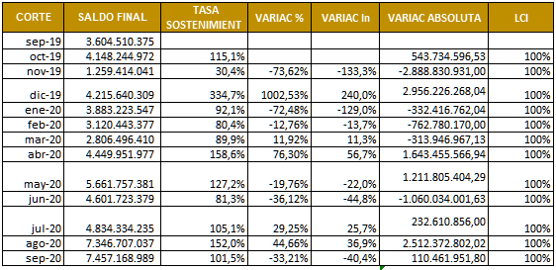

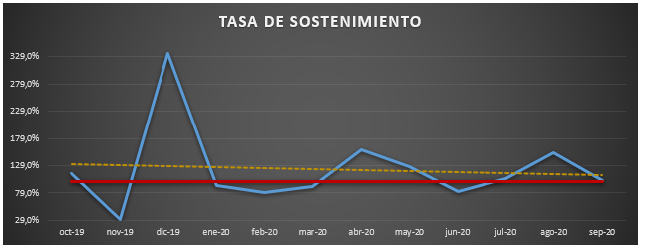

Se muestra que, en septiembre de 2020, se disminuyó el saldo en $668,8 millones con relación al mes inmediatamente anterior, represando una tasa de sostenimiento del 103.7%.

Finalmente, se muestra que, para lo trascurrido en el último año del periodo de corte, la tasa de sostenimiento más baja alcanzo el 92,2% correspondiente al periodo de junio 2020. También se muestra el comportamiento de los saldos son estables, en razón que no presenta caídas libres, tal como lo soporta la línea de la pendiente (Línea interrumpida amarilla)

Con relación a los indicadores de riesgo establecidos para bancos, se presenta el siguiente cuadro:

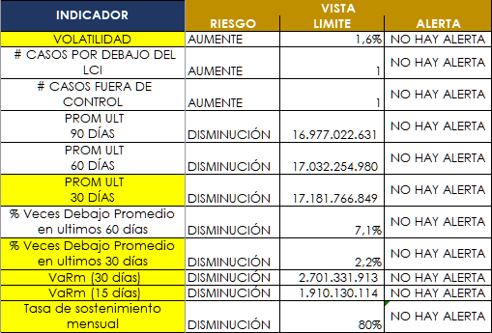

No se reportan señales de alerta establecidas.

* 1. **DEPOSITOS CDAT:**

Concentración por originación Vs. Concentración de corte de acuerdo a la banda de tiempo establecido en el riesgo de liquidez.

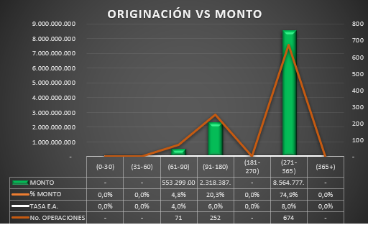

Se puede observar la concentración de montos en la originación en la 6ta (271-365 días) por 674 títulos por un valor de $8.564,7 millones, registra el mayor costo promedio del 8,0% E.A.

El rango comprendido entre la 3ra y 6ta banda consolidada el 100% de CDAT con un total de 997 operaciones.

Concentración por originación Vs. Concentración fecha de corte septiembre 2020 de acuerdo a la banda de tiempo establecidas en el riesgo de liquidez, se muestra que el rango de (61-90 días) compromisos a sept/2020 71 títulos con una tasa de 4,0% de interés y un 4.8% de participación con un monto de $553,2 millones.

En el rango de (91-180 días) compromisos a sept/2020 252 títulos con una tasa de 6,0% de interés y un 20,3% de participación con un monto de $2.318,3 millones.

En el rango de (271-365 días) compromisos a sept/2020 674 títulos con una tasa de 8,0% de interés y un 74,9% de participación con un monto de $8.564,7 millones.

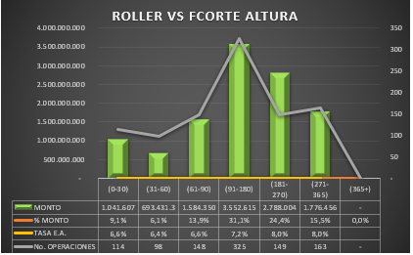

Como se evidencia en el cuadro anterior el comportamiento de ROLLER VS FCORTE ALTURA teniendo en cuenta la fecha de corte septiembre 2020 el comportamiento seria que para la línea de tiempo (0-30 días) hay 114 títulos próximos a terminar con una tasa de interés de 6,6% y una tasa de participación 9,1% con el monto a vencer de $1.041,6 millones.

Línea de tiempo (31-60 días) hay 98 títulos próximos a terminar con una tasa de interés de 6,4% y una tasa de participación 6,1% con un monto a vencer de $693,4 millones.

Línea de tiempo (31-60 días) hay 148 títulos próximos a terminar con una tasa de interés de 6,6% y una tasa de participación 13,9% con un monto a vencer de $1.584,3 millones.

RECOMENDAR HACER UNA GESTIÓN COMERCIAL QUE EL MOMENTO DE RENO TENER EN CUTA EL CALCE

Línea de tiempo (91-180 días) hay 325 títulos próximos a terminar con una tasa de interés de 7,2% y una tasa de participación 31,1% con un monto a vencer de $3.552,6 millones.

Línea de tiempo (181-270 días) hay 149 títulos próximos a terminar con una tasa de interés de 8,0% y una tasa de participación 24,4% con un monto a vencer de $2.788,0 millones.

Línea de tiempo (271-365 días) hay 163 títulos próximos a terminar con una tasa de interés de 8,0% y una tasa de participación 15,5% con un monto a vencer de $1.776,4 millones.

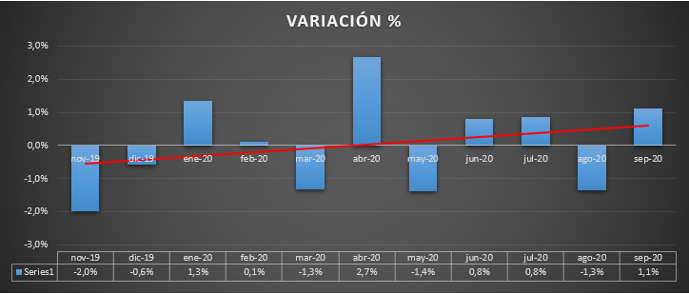

Como se puede evidenciar en el cuadro anterior indica la disminución o crecimiento porcentual de la tasa de sostenimiento de saldos de los CDAT entre periodos.

Se muestra que la volatilidad en el IVTS (índice de valoración de la tasa de sostenimiento) a septiembre de 2020 aumento en un 1,1% en comparación con el mes inmediatamente anterior.

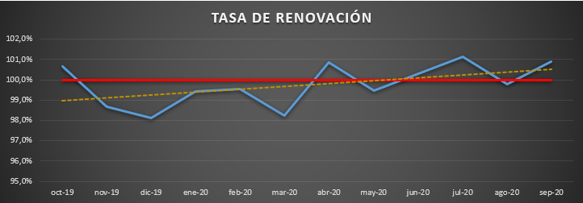

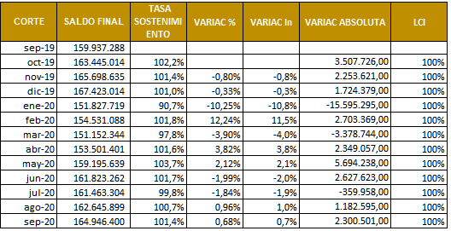

Se muestra que, en septiembre de 2020, se disminuyó el saldo en $104,8 millones con relación al mes inmediatamente anterior, represando una tasa de sostenimiento del 100,9%.

Finalmente, se muestra que, para lo trascurrido en el último año del periodo de corte, la tasa de sostenimiento más baja alcanzo el 98,1% correspondiente al periodo de diciembre 2019. También se muestra el comportamiento de los saldos son estables, en razón que no presenta caídas libres, tal como lo soporta la línea de la pendiente (Línea interrumpida amarilla)



Como se puede evidenciar en el tablero anterior muestra una alerta en primer indicador INDICADOS DE CONCENTRACIÓN HERFINDHAL & HIRSMAN (H&) reporta una alta tasa de concentración de 60% equivalente a una alta concentración y se encuentra distribuida de la siguiente manera el 56,09% se encuentra en la serie de tiempo de (271-360 días) con un saldo de $8.564,7 millones, 4,11% en la serie de tiempo de (121-180 días) con un saldo de $2.318,3 millones, 0,23% en la serie de tiempo de (61-90 días) con un saldo $553,2 millones con un saldo de concentración total $11.436,4 millones. No coincide con saldo final total de concentración con saldo final

* 1. **DEPOSITOS CONTRACTUAL:**

Concentración por originación Vs. Concentración de corte de acuerdo a la banda de tiempo establecido en el riesgo de liquidez.

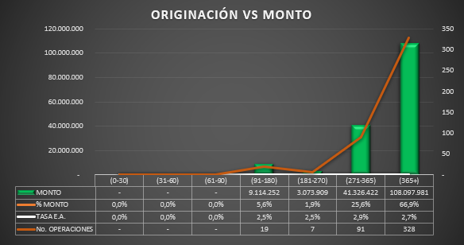

Se puede observar la concentración de montos en la originación en la 6ta (365+ días) por 328 operaciones por un valor de $108,0 millones, registra el mayor costo promedio del ,7% E.A.

El rango comprendido entre la 2da y 6ta banda consolidada el 89,9% de ahorro contractual con un total de 997 operaciones.

Concentración por originación Vs. Concentración fecha de corte septiembre 2020 de acuerdo a la banda de tiempo establecidas en el riesgo de liquidez, se muestra que el rango de (91-180 días) compromisos a sept/2020 19 operaciones con una tasa de 2,5% de interés y un 6,6% de participación con un monto de $9,1 millones.

En el rango de (181-270 días) compromisos a sept/2020 7 títulos con una tasa de 2,5% de interés y un 1,9% de participación con un monto de $3,0 millones.

En el rango de (271-365 días) compromisos a sept/2020 91 títulos con una tasa de 2,9% de interés y un 25,6% de participación con un monto de $41,3 millones.

En el rango de (365+ días) compromisos a sept/2020 328 títulos con una tasa de 2,7% de interés y un 99,9% de participación con un monto de $108,0 millones.

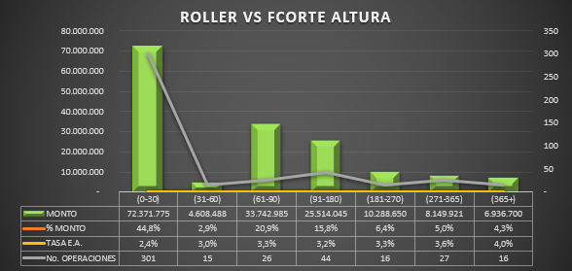

Como se evidencia en el cuadro anterior el comportamiento de ROLLER VS FCORTE ALTURA, teniendo en cuenta la fecha de corte septiembre 2020 el comportamiento para la línea de tiempo (0-30 días) hay 301 operaciones próximos a terminar con una tasa de interés de 2,4% y una tasa de participación 44,8% con el monto a vencer de $72,3 millones.

Línea de tiempo (31-60 días) hay 15 operaciones próximos a terminar con una tasa de interés de 3,0% y una tasa de participación 2,9% con un monto a vencer de $4,6 millones.

Línea de tiempo (61-90 días) hay 26 operaciones próximos a terminar con una tasa de interés de 3,3% y una tasa de participación 20,9% con un monto a vencer de $33,7 millones.

Línea de tiempo (91-180 días) hay 44 títulos próximos a terminar con una tasa de interés de 3,2% y una tasa de participación 15,8% con un monto a vencer de $25,5 millones.

Línea de tiempo (181-270 días) hay 16 operaciones próximos a terminar con una tasa de interés de 3,3% y una tasa de participación 6,4% con un monto a vencer de $10,2 millones.

Línea de tiempo (271-365 días) hay 27 operaciones próximos a terminar con una tasa de interés de 3,6% y una tasa de participación 5,0% con un monto a vencer de $8,1 millones.

Línea de tiempo (365+ días) hay 16 operaciones próximos a terminar con una tasa de interés de 4,0% y una tasa de participación 4,3% con un monto a vencer de $6,9 millones.

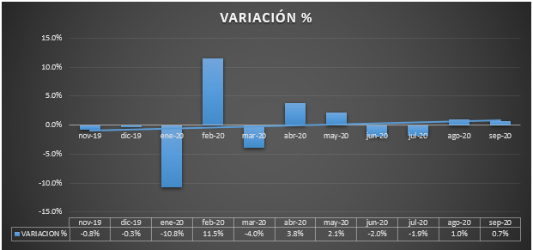

Como se puede evidenciar en el cuadro anterior indica la disminución o crecimiento porcentual de la tasa de sostenimiento de saldos de los ahorros contractuales entre periodos.

Se muestra que la volatilidad en el IVTS (índice de valoración de la tasa de sostenimiento) a septiembre de 2020 aumento en un 0,7% en comparación con el mes inmediatamente anterior.

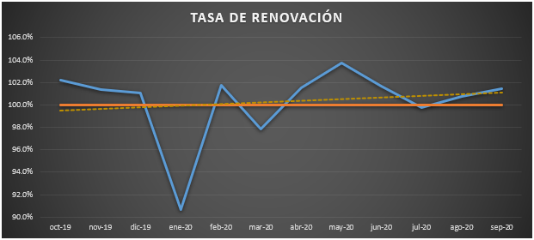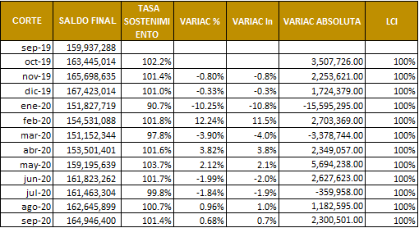

Se muestra que, en septiembre de 2020, se disminuyó el saldo en $2.300,0 millones con relación al mes inmediatamente anterior, represando una tasa de sostenimiento del 101,4%.

Finalmente, se muestra que, para lo trascurrido en el último año del periodo de corte, la tasa de sostenimiento más baja alcanzo el 90,0% correspondiente al periodo de enero 2020. También se muestra el comportamiento de los saldos son estables, en razón que no presenta caídas libres, tal como lo soporta la línea de la pendiente (Línea interrumpida amarilla)



Como se puede evidenciar en cuadro anterior presenta alerta en el primer indicador CONCENTRACIÓN HERFINDHAL & HIRSMAN (H&H) con 51,7% de alta concentración.

**2.4** **OBLIGACIONES FINANCIERAS:**

Las obligaciones financieras están compuestas por dos obligaciones, la obligación de BANCO COOPERATIVO COOPCENTRAL con NIT. 890-203-088-9 con un saldo a capital $1.262,5 millones, y una tasa de 4,6% E.A. destinación del crédito colocación de cartera, BANCO DE COMERCIO EXTERIOR DE COLOMBIA con NIT. 800-149-923-6 con un saldo a capital $510,8 millones, y una tasa de 4,5% E.A destinación de crédito Reactivación economía Mocoa. La tasa promedio de las obligaciones financieras a septiembre 2020 es del 4,57% E.A.



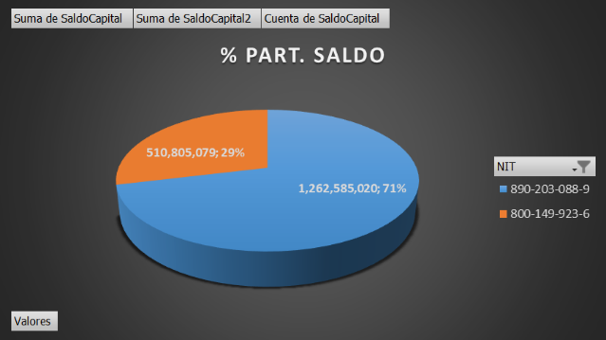

Para el corte septiembre 2020, no se presentaron sobregiros.

* 1. **CUENTAS POR PAGAR:**

Consiste en una deuda contraída por la empresa relacionada directamente con la actividad económica de la empresa.

Como se puede evidenciar en el siguiente cuadro a corte septiembre 2020, la primera 1 BANDA – IRL (1 a 15 días) registro un saldo promedio mínimo de $59,3 millones, un promedio máximo de $413,3 millones, teniendo un promedio de $198,5 millones y una desviación estándar de $110,0 millones sin alerta.

Para la 2 BANDA – IRL (16 a 30 días) registro un saldo promedio mínimo de $59,3 millones, un saldo promedio máximo de $413,4 millones teniendo un promedio de $52,8 millones y una desviación estándar de $110,0 millones sin alerta.

Para la 3 BANDA – IRL (2do mes) registro un saldo promedio mínimo de $2,1 millones, saldo un promedio máximo de $18,7 millones, teniendo un promedio de $16,7 millones y una desviación estándar de $5,5 millones sin alerta.

Para la 4 BANDA – IRL (3ro mes) registro un saldo promedio mínimo de $2,6 millones, saldo un promedio máximo de $76,2 millones, teniendo un promedio de $54,3 millones y una desviación estándar de $20,9 millones sin alerta.



* 1. **FONDOS PASIVOS SOCIALES:**

Son aquellos fondos mutuales que manejan riesgos contingentes y en contraprestación otorgan auxilios mutuales. Los fondos pasivos sociales creados por ley (fondo de educación y fondo de solidaridad) su destinación es inmodificable.

Se evidencia que los fondos pasivos sociales cerraron en septiembre de 2020 con $495,9 millones. Para el análisis de esta cuenta, se determinó información anual con horizonte anual y periodicidad diaria (01/09/19 al 31/09/20) por su connotación volátil.

A continuación, se presenta el cuadro que contiene los descriptivos estadísticos para la entrada, salida y el saldo de los fondos pasivos sociales.



Respecto a las entradas de recursos a los fondos pasivos sociales, se evidencia un promedio de $4,8 millones, se muestra que no se realizó movimiento en un día o varios días en la serie de tiempo, el mayor valor registrado en el año fue por $271,1 millones y una desviación estándar del $26,9 millones lo que determina que los valores registrados durante el histórico anual, fueron más inestables (fueron muy volátiles).

Con relación a las salidas a los fondos pasivos sociales, se evidencia un promedio de $3,9 millones, se muestra que no se realizó movimiento en un día o varios días en la serie de tiempo el mayor valor registrado en el año fue por $692,7 millones y una desviación estándar del $51,3 millones lo que determina que los valores registrados durante el histórico anual, fueron más estables (no fueron tan volátiles).

Finalmente, los saldos a los fondos pasivos sociales, se evidencia un promedio de $411,6 millones, se muestra el menor requerimiento de saldo fue de $-125,1 millones, el mayor valor registrado en el año fue por $677,9 millones y una desviación estándar del $226,6 millones lo que determinar que los valores registrados durante el histórico anual, fueron más estables (no fueron tan volátiles).

Respecto al señales de alerta sobre los límites de control, se evidencia 2 veces en los movimientos de entrada y para el saldo se presenta un caso que superaran LCS.

No se evidenciaron señales de alerta por debajo del límite de control inferior (LCI) en el movimiento de entradas, salidas y saldos de ahorro a la vista.

Con relación al promedio de los movimientos de a los fondos pasivos sociales, se evidencia que la entrada de recursos durante los últimos tres meses (jul-20, ago-20 y sep-20) fue de $4,4 millones, para las salidas el promedio fue de $7,7 millones y el saldo fue de $304,6 millones, respectivamente.

El promedio de entradas en los últimos 60 días es de $5,9 millones, evidenciándose un 95,0% por debajo del promedio en estos dos últimos dos meses (agos-20 y sep-20) y un 5,0% restante por encima del promedio.

El promedio de salidas en los últimos 60 días es de $11,6 millones, evidenciándose un 98,3% por debajo del promedio en estos dos últimos dos meses (agos-20 y sep-20) y un 1,7% restante por encima del promedio. Lo anterior muestra que la entidad los promedios de entradas de los fondos pasivos sociales son superiores que los de salida

Respecto al promedio del saldo en los últimos 60 días, este alcanzó $365,6 millones, evidenciándose un 35,0% por debajo del promedio y un 65,0% por encima del promedio en estos dos últimos dos meses (agos-20 y sep-20).

El promedio de entradas en los últimos 30 días es de $1.9 millones, evidenciándose un 96,7% por debajo del promedio en este último mes (sep-20) y un 3,3% restante por encima del promedio.

No se registró salida en los últimos 30 días, evidenciándose un 100% por debajo del promedio en estos para este mes (sep-20). Lo anterior muestra que la entidad no registro salidas de los fondos pasivos sociales con relación a las entradas para el corte de septiembre de 2020.

Respecto al promedio del saldo de los fondos pasivos sociales en el último mes (sep-20), este alcanzó $535,8 millones, evidenciándose un 100% por encima del promedio para la fecha de corte (sep-20).

A continuación, se presenta el siguiente gráfico que contiene el movimiento anual del septiembre de 2019 a 2020, con tradencia diaria, así:

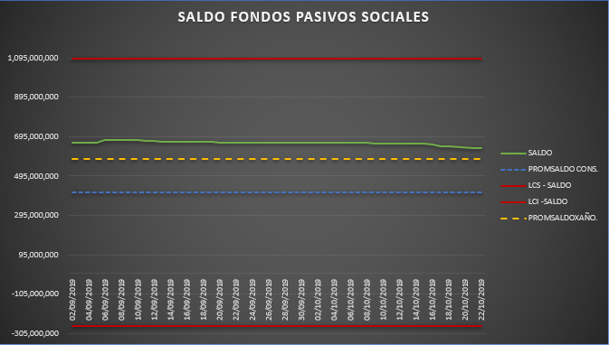

Se evidencia que el saldo de ahorro a la vista durante toda la serie de tiempo no presento casos que supere (LCS y LCI). Así mismo, se muestra un comportamiento constante de saldos por encima del promedio anual (línea interrumpida amarilla).

Referente al máximo requerimiento esperado de los fondos pasivos sociales para el siguiente mes, es decir, para octubre de 2020, se calculó el VaRm, tal como se muestra en el siguiente cuadro:



Por lo anterior, el modelo estima requerimientos esperados de los fondos pasivos sociales para el mes siguiente por $256,7 millones. Así mismo, se espera requerimientos de los fondos pasivos sociales por $181,5 millones para la primera quincena de octubre por y para la segunda, $75,1 millones, respectivamente.

Con relación, a la tasa de renovación del saldo, el cual determina como los saldos se mantienen en un periodo especifico con el inminente anterior, a fin de monitorear caídas inminentes en el fondo pasivo social.

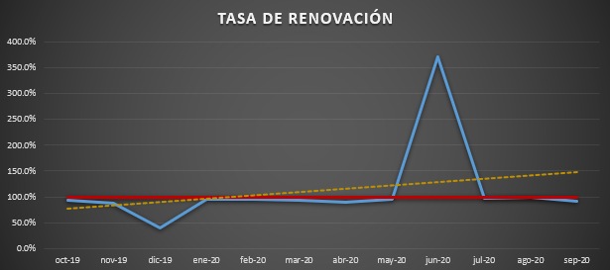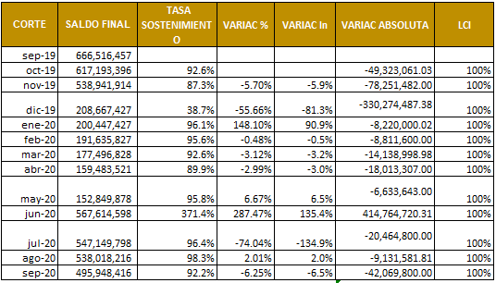

Se muestra que, en septiembre de 2020, se disminuyó el saldo en $-42,0 millones con relación al mes inmediatamente anterior, represando una tasa de sostenimiento del 92,2%.

Finalmente, se muestra que, para lo trascurrido en el último año del periodo de corte, la tasa de sostenimiento más baja alcanzo el 38,7% correspondiente al periodo de diciembre 2019. También se muestra el comportamiento de los saldos son estables, en razón que no presenta caídas libres, tal como lo soporta la línea de la pendiente (Línea interrumpida amarilla)

Con relación a los indicadores de riesgo establecidos para los fondos pasivos sociales, se presenta el siguiente cuadro:



No se reportan señales de alerta establecidas.

1. **PATRIMONIO**
   1. **APORTES:**

Es el valor que invierte el asociado en su condición de dueño de la cooperativa, para que ésta apalanque sus operaciones financieras, es la expresión de su compromiso cooperativo, dada su plena conciencia del riesgo inherente a dicho aporte como parte del capital social de la entidad.

Se evidencia que para aportes cerró en septiembre de 2020 con $18,301,5 millones. Para el análisis de esta cuenta, se determinó información anual con horizonte anual y periodicidad diaria (01/09/19 al 31/09/20) por su connotación volátil.

A continuación, se presenta el cuadro que contiene los descriptivos estadísticos para la entrada, salida y el saldo de aportes.



Respecto a las entradas de recursos a aportes, se evidencia un promedio de $17,3 millones, se muestra que no se realizó movimiento significativo en un día o varios días en la serie de tiempo, el mayor valor registrado en el año fue por $308,5 millones y una desviación estándar del $32,9 millones, lo que determinar que los valores registrados durante el histórico anual, fueron más estables (no fueron tan volátiles).

Con relación a las salidas de aportes, se evidencia un promedio de $9,9 millones, se muestra que no se realizó movimiento en un día o varios días en la serie de tiempo en el menor requerimiento de salidas, el mayor valor registrado en el año fue por $98,0 millones y una desviación estándar del $12,8 millones lo que determinar que los valores registrados durante el histórico anual, fueron más estables (no fueron tan volátiles).

Finalmente, los saldos en aportes, se evidencia un promedio de $23.395,8 millones, se muestra el menor requerimiento de saldo fue de $21.998,0 millones, el mayor valor registrado en el año fue por $24.551,5 millones y una desviación estándar del $718,7 millones lo que determinar que los valores registrados durante el histórico anual, fueron más estables (no fueron tan volátiles).

Respecto al señales de alerta sobre los límites de control, se evidencia tres 35 veces que los movimientos de entrada y salida superaron tres desviaciones estándar por encima del promedio y para el saldo de aportes, se presentaron dos veces este indicador.

No se evidenciaron señales de alerta por debajo del límite de control inferior (LCI) en el movimiento de entradas, salidas y saldos de caja.

Con relación al promedio de los movimientos de aportes, se evidencia que la entrada de recursos durante los últimos tres meses (jul-20, ago-20 y sep-20) fue de $20.292,5 millones, para las salidas el promedio fue de $12,9 millones y el saldo fue de $24.292,5 millones, respectivamente.

El promedio de entradas en los últimos 60 días es de $18,3 millones, evidenciándose un 73.3% por debajo del promedio en estos dos últimos dos meses (agos-20 y sep-20) y un 26,7% restante por encima del promedio.

El promedio de salidas en los últimos 60 días es de $12,9 millones, evidenciándose un 51,7% por debajo del promedio en estos dos últimos dos meses (agos-20 y sep-20) y un 48,3% restante por encima del promedio. Lo anterior muestra que la entidad está manejando promedios más bajos en las salidas de aportes con relación a las entradas.

Respecto al promedio del saldo en los últimos 60 días, este alcanzó $24.363,7 millones, evidenciándose un 100,0% restante por encima del promedio. Lo anterior muestra que la entidad registra unos movimientos que lo que entra lo está aplicando a los diferentes requerimientos de liquidez.

El promedio de entradas en los últimos 30 días es de $19,7 millones, evidenciándose un 70% por debajo del promedio en este último mes (sep-20) y un 30% restante por encima del promedio.

El promedio de salidas en los últimos 30 días fue $11,9 millones, evidenciándose un 56,7% debajo del promedio en estos para este mes (sep-20) y un 43,3% restante por encima del promedio. Lo anterior muestra que la entidad está manejando promedios más bajos en las salidas de aportes con relación a las entradas para el corte de septiembre de 2020.

Respecto al promedio del saldo de aportes en el último mes (sep-20), este alcanzó $24.432,0 millones, evidenciándose un 100,0% restante por encima del promedio. Lo anterior muestra que la entidad registra unos movimientos con promedios de entrada superiores a lo que entra en esta partida.

A continuación, se presenta el siguiente gráfico que contiene el movimiento anual del septiembre de 2019 a 2020, con tradencia diaria, así:

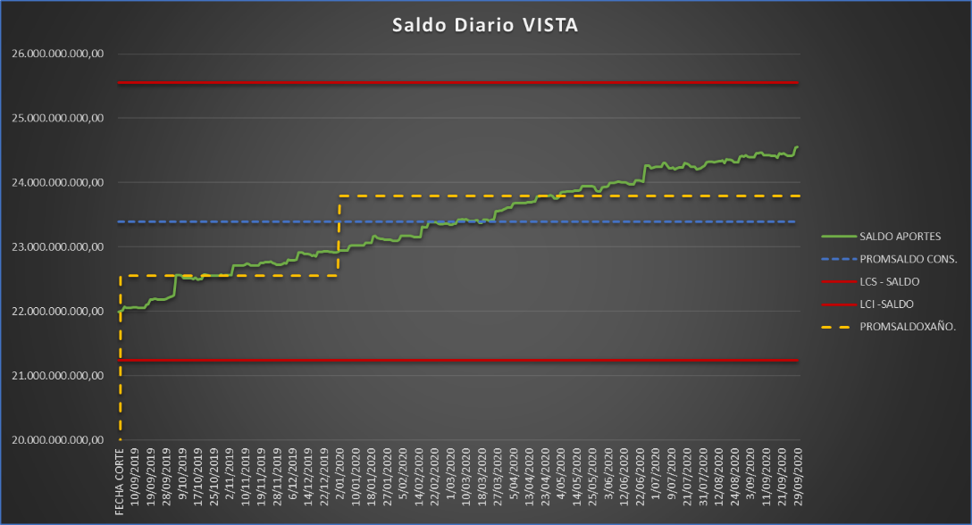

Se evidencia que el saldo no supero el límite de control superior (LCS). Así mismo, se muestra que a partir de mayo se mantienen saldos por encima del promedio anual (línea interrumpida amarilla). Finalmente, no se evidencia saldos menos del promedio del saldo (LCI).

Referente al máximo requerimiento esperado de aportes para el siguiente mes, es decir, para octubre de 2020, se calculó el VaRm, tal como se muestra en el siguiente cuadro:



Por lo anterior, el modelo estima requerimientos esperados de aportes para el mes siguiente por $93,3 millones. Así mismo, se espera requerimientos de aportes por $225,3 millones para la primera quincena de octubre y para la segunda, $318,7 millones, respectivamente.

Con relación, a la tasa de renovación del saldo, el cual determina como los saldos se mantienen en un periodo especifico con el inminente anterior, a fin de monitorear caídas inminentes en el saldo de aportes.

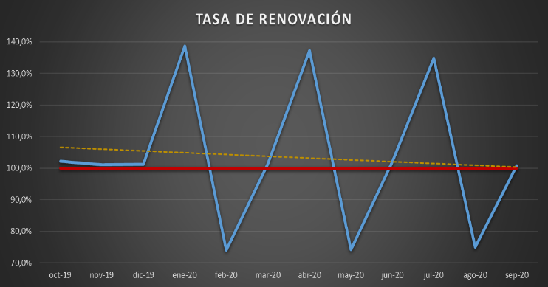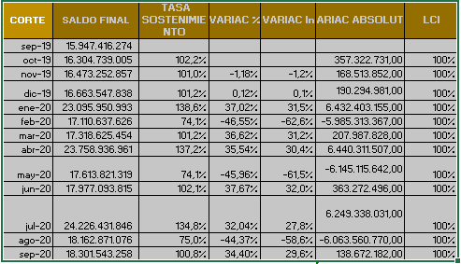

Se muestra que, en septiembre de 2020, se disminuyó el saldo en $138,6 millones con relación al mes inmediatamente anterior, represando una tasa de sostenimiento del 100,8%.

Finalmente, se muestra que, para lo trascurrido en el último año del periodo de corte, la tasa de sostenimiento más baja alcanzo el 70,0% correspondiente al periodo de agosto-2020. También se muestra el comportamiento de los saldos son estables, en razón que no presenta caídas libres, tal como lo soporta la línea de la pendiente (Línea interrumpida amarilla)

Con relación a los indicadores de riesgo establecidos para aportes, se presenta el siguiente cuadro:



No se reportan señales de alerta establecidas.

MODELOS DEREFERNCIA:

FORMATO 29 (GAP)

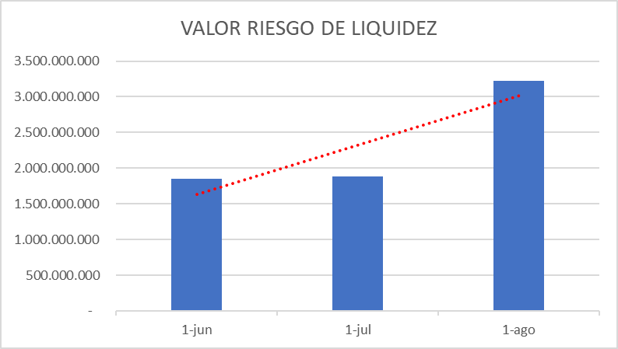

Revisada la brecha de liquidez acumulada para el plazo de tres meses, se muestra que no es negativa, situación por la cual ENTIDAD no exhibe valor en riesgo por liquidez a agosto de 2020.

**Exposición significativa del riesgo de liquidez**

Se muestra que ENTIDAD no presenta en dos evaluaciones consecutivas un valor en riesgo por liquidez mayor en términos absolutos al de los activos líquidos netos.

**Brecha de liquidez**

En cuanto a la brecha de liquidez, se evidencia que la Cooperativa presenta la siguiente tendencia:

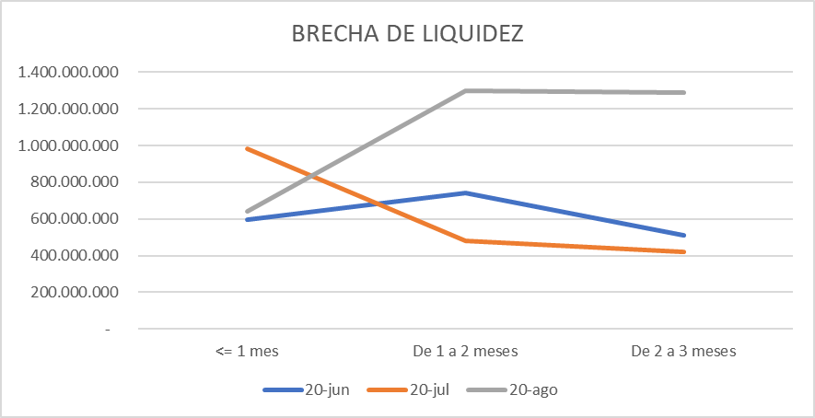

Se evidencia en la primera banda de tiempo, agosto de 2020, una brecha positiva por $640 millones.

La cooperativa cuenta con los recursos líquidos necesarios en para cubrir las contingencias de posiciones pasivas y patrimoniales.

**Evolución de los activos líquidos netos**

Corresponden a la sumatoria del disponible, las inversiones temporales, fondo de liquidez, compromisos de reventa menos compromisos de recompra.

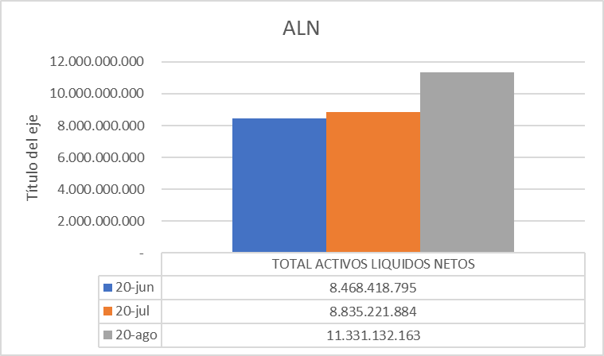



Se evidencia que los activos líquidos registran un aumento con relación al mes inmediatamente anterior en $2.495 millones con una variación del 28,2%, por el aumento de efectivo y equivalente (Excepto efectivo restringido).

IRL